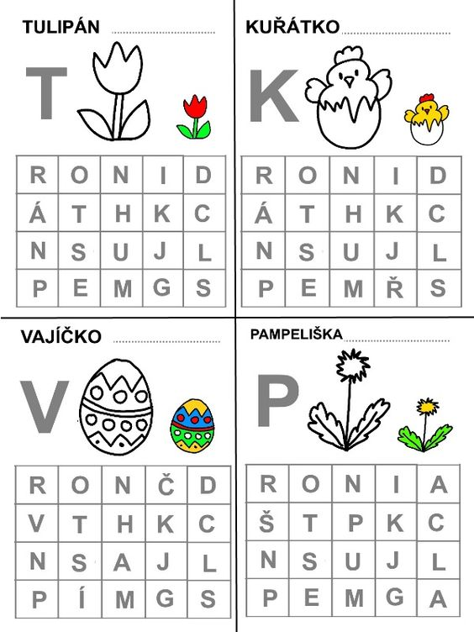
Najdi všechny tvary písmen daného slova (podle vzoru) a zakroužkuj. Děti nemusí písmenka znát a pojmenovat, jde jen o zrakové rozlišení tvarů písmen. Obrázek pojmenuj a urči, na jaké písmeno obrázek začíná, obrázek vybarvi podle vzoru. – (nácvik zrakového vnímání a zrakové paměti)

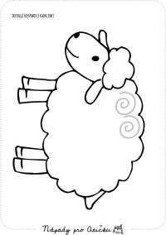
Dokresli tužkou beránkovi vlnu. Nezapomeň si pečlivě rozcvičit ruku, nezapomeň na zásady správného psaní i sezení. Beránka vybarvi a dokresli pastelkami travičku, květinky.

Všechny obrázky pojmenuj, vyhledej ty, které začínají na stejnou hlásku a pastelkou spoj.
Další úkoly k pracovnímu listu: obrázky rytmicky vytleskej a urči počet slabik (tlesknutí), vyhledej živočichy, ovoce, oblečení, část lidského těla….

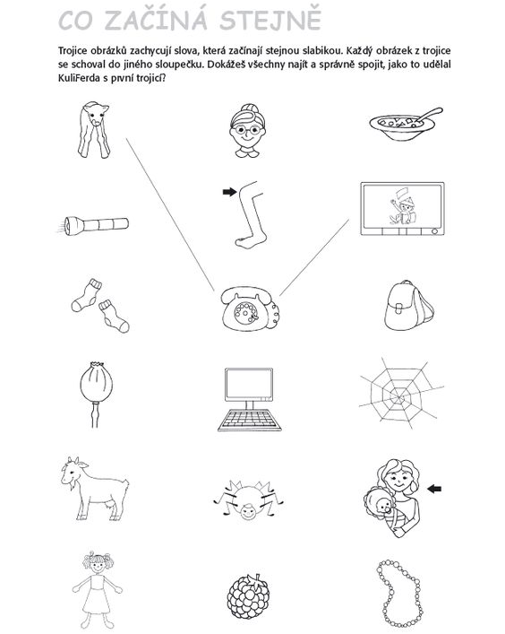

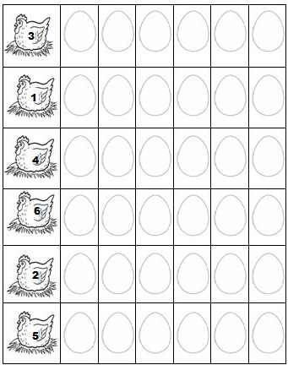
Vybarvi pastelkami tolik vajíček, kolik ukazuje číslo na slepičce.
Jak se mi dařilo!

Na druhou stranu pracovního listu, vymysli podobný úkol.
(Vytváření představ o množství a čísle.)
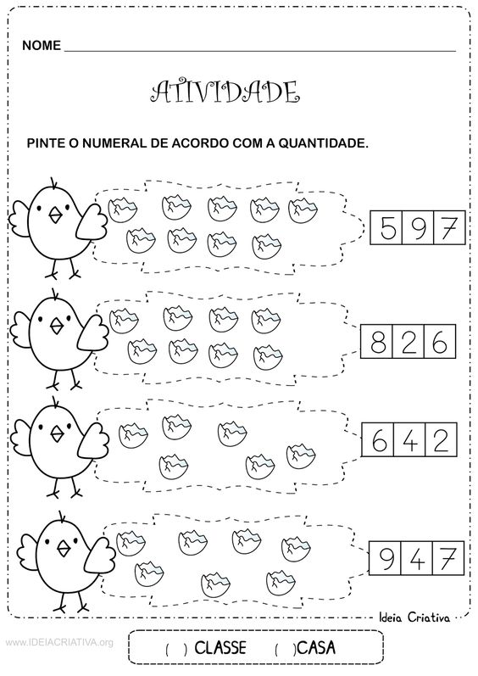
1. Spočítej skořápky a vybarvi správné číslo v rámečku. 2. Najdi zajíčkovi cestu
Kuřátka vybarvi. k vajíčkům.

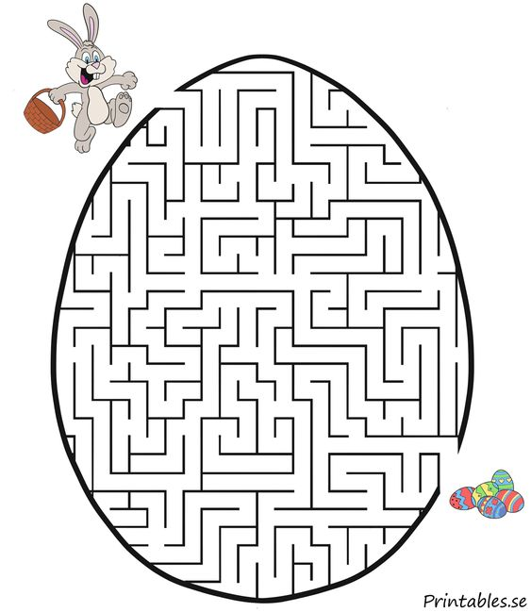
Vybarvi obrázek podle vzoru. Každé číslo má svou barvičku.
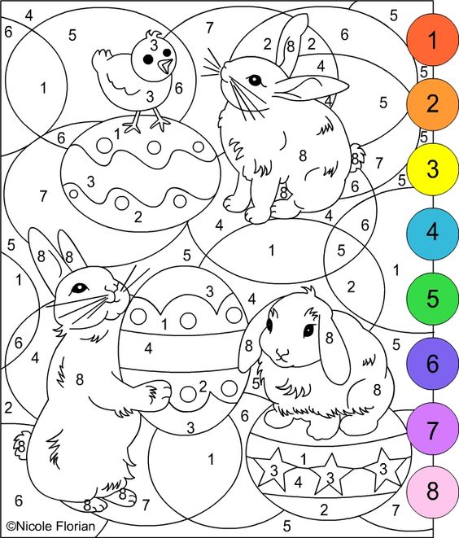
Grafomotorické cvičení- dokresli tužkou prázdnou stranu kraslice, kraslici barevně vybarvi. Před psaním si rozcvič ruce, zopakuj si naše básničky.
KRASLICE: Velikonoční kraslice je natvrdo uvařené nebo vyfouknuté prázdné vejce, ozdobené různými výtvarnými technikami.
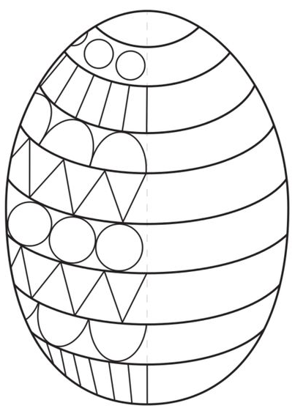
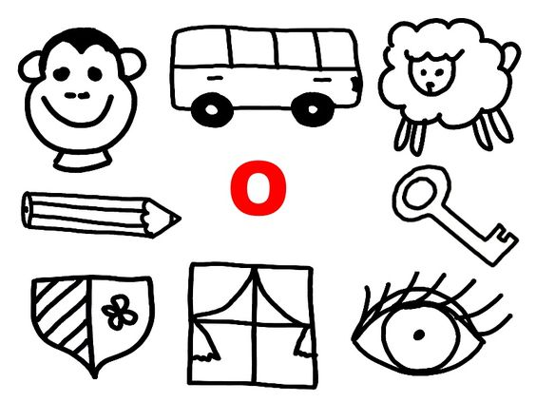
Pojmenuj všechny obrázky. Vyhledej obrázky, které začínají na písmeno uprostřed pracovního listu, pastelkou je připoj k tomuto písmenku.
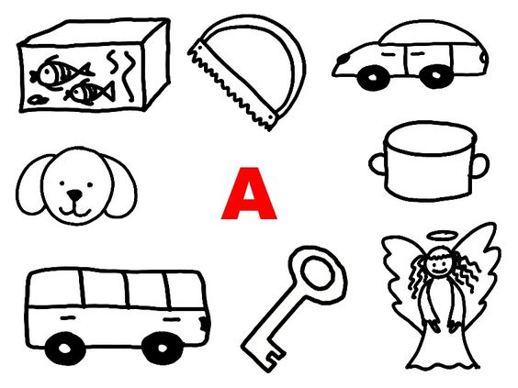
Do prázdného rámečku vymysli a nakresli ještě jiný obrázek, který začíná na písmeno A, O.
Všechny obrázky vybarvi. (Nácvik sluchového vnímání, rozlišení první hlásky.)

Pojmenuj všechny obrázky. Vyhledej obrázky, které začínají na písmeno uprostřed pracovního listu, pastelkou je připoj k tomuto písmenku.
Do prázdného rámečku vymysli a nakresli ještě jiný obrázek, který začíná na písmeno U, E.
Všechny obrázky vybarvi.
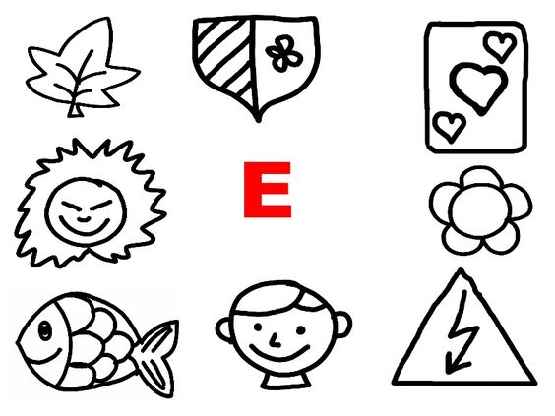
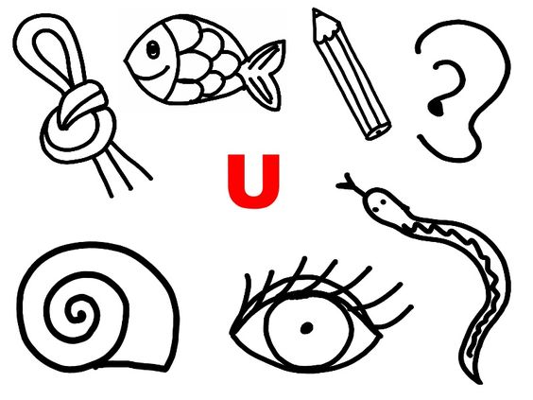

Nejdříve si můžete pustit prezentaci o jarních květinách:
https: //slideplayer.cz/slide/5631428/

Společně s rodiči si přečtěte názvy jarních květin. Názvy jednotlivých květin vytleskej na slabiky a podle počtu slabik (tlesknutí) připoj pastelkou k číslu.
4
3
2
Vyber si květinku, která se ti libí a tu nakresli na druhou stranu pracovního listu.
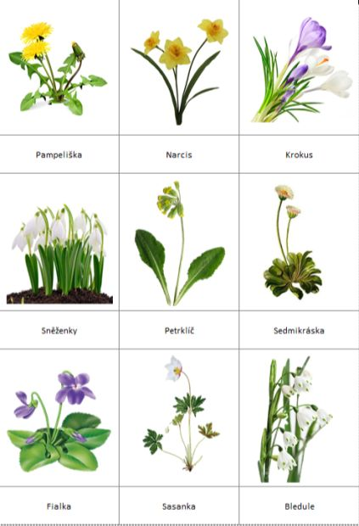
Prezentaci o jaru si můžete pustit zde:
https://slideplayer.cz/slide/3371293/

Povídej si s rodiči o jaru (počasí, Velikonoce a jejich význam, probouzení přírody, rodí se mláďata, rostou květiny, kvetou stromy, zelená se tráva,..). - (rozvoj poznání)
Vytleskej jednotlivé obrázky a urči počet slabik (tlesknutí). - (rytmizace slov)
Ukaž všechny živočichy, rostliny. - (rozvoj slovní zásoby)
Najdi obrázek, který začíná na S, M, Z…….. - (určování první hlásky, nácvik sluchového vnímání)
Vyber jeden obrázek a vymysli větu. (Např. Na jaře svítí slunce. Na jaře slavíme Velikonoce. Ovce se pase na louce.) – (rozvoj komunikačních a vyjadřovacích dovedností)
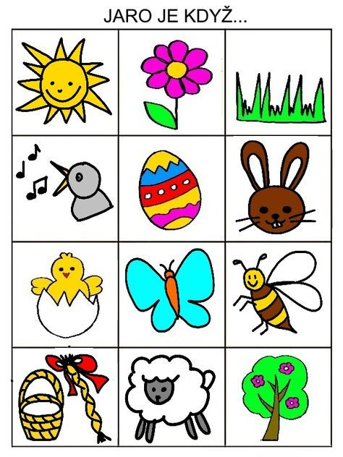
TVOŘIVÉ A VÝTVARNÉ ČINNOSTI

Vyrob si doma hnízdo pro ptáčka.
Voskovkami nebo pastelkami pomocí kroužení, vytvoř hnízdo.
Z barevného papíru (můžeš použít i čistý, který si vybarvíš) vystřihni jednotlivé díly. Vše postupně nalep na hnízdo. Obrázkem můžeš vyzdobit svůj dětský pokoj a tím vytvořit veselou jarní náladu.
Svůj vytvořený obrázek mi můžeš vyfotit a poslat, moc se těším na tu nádheru.

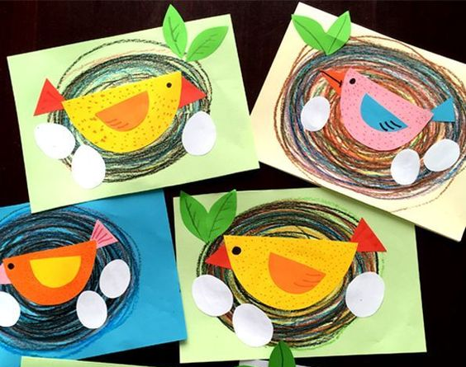

HUDEBNÍ VÝCHOVA

Milé děti, zazpívejte si veselou písničku, která vám připomene všechna roční období i naše společné chvíle zpěvu v naší třídě. Můžete si zopakovat písničky, které už znáte.
(Deset malých černoušků, My jsme ta Šmoulata, Na políčku v jetelíčku.)

Celou písničku s doprovodem na piáno si pusťte na tomto internetovém odkaze:

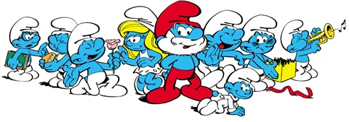
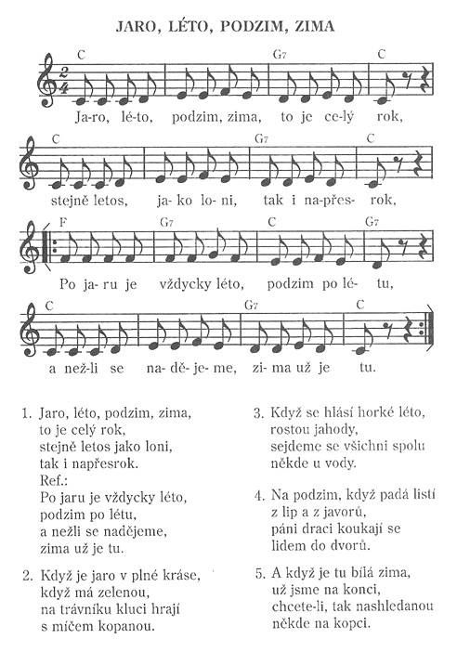
https://www.youtube.com/watch?v=EBwDAY3NqEc

